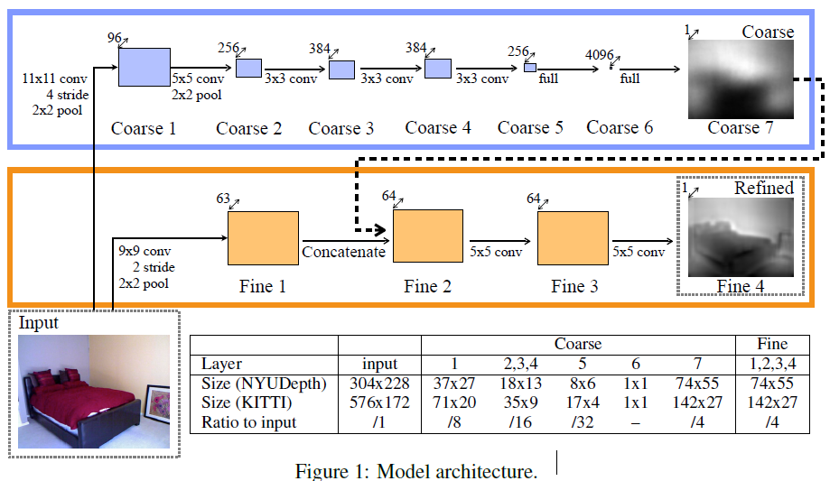
网络分为全局粗估计和局部精估计，这个跟人脸特征点的DCNN网络有点类似，都属于deep network。
全局粗估计CNN：这个网络包含了五个特征提取层(每层包好了卷积、最大池化操作)，在这五个卷积层后面，有链接了两个全连接层。我们最后的输出图片的宽高变为原来的1/4，因为我们在上面的网络中，经过了两个池化操作。
不管是粗还是精网络，两个网络的输入图片是一样的，输出图片的大小也是一样的
一、coarse的网络结构
网络结构方面，基本上是模仿Alexnet的，具体可以看一下，上面的表格。我们以NYU数据集上，为例，进行下面网络结构讲解。
输入图片：图片大小为304*228
网络第一层：卷积核大小为11*11，卷积跨步大小为4，卷积后图片大小为[(304-11)/4+1,(228-11)/4+1]=[74,55]。池化采用最大池化size=（2,2）。因此网络输出图片的大小为：[74/2,55/2]=[37,27]
网络第二层：卷积核大小为5*5，卷积跨步为1，接着进行最大池化，得到图片大小为[18,13](需要加入pad)。网络结构设计方面可以参考Alexnet网络。
细节方面：除了网络的最后一层输出层之外，其它的激活函数都是采用Relu函数。因为最后一层是线性回归问题，因此最后一层的激活函数应该是线性函数。在全连接层layer6，采用Dropout。
参数初始化：参数初始化，采用迁移学习的思想，直接把Alexnet的网络参数拿过来，进行fine-tuning。文章提到，采用fine-tuning的方法，效果会比较好。
二、精细化网络结构-Fine scale Network
通过上面深度值预测，我们得到的深度图是比较模糊的，基本上没有什么边缘信息，接着接着我们需要精细化，使得我们的深度预测图与图像的边缘等信息相吻合，因为一个物体的边缘，也就是相当于深度值发生突变的地方，因此我们预测出来的深度值图像也应该是有边缘的。从粗到精的思想就像文献《Deep Convolutional Network Cascade for Facial Point Detection》，从粗估计到精预测的过程一样，如果你之前已经搞过DCNN，那么学习这篇文献会比较容易。
为了简单起见，我这边把本层网络称之为：精网络。精网络的结构如下：
第一层：输入原始图片，第一层包含卷积、池化。卷积核大小为9*9，卷积跨步选择2。最大池化size=(2,2)，特征图个数选择64个。这一层主要用于提取边缘特征
第二层：这一层的输入，除了第一层得到的特征图外，同时还额外添加了粗网络的输出图（作为特征图，加入网络输入）。因此我们设计网络的时候，需要保证第一层的特征图的大小与粗网络的输出图图片的宽高相同。
接着后面几层，就是一个5*5的卷积层了，具体自己看结构图。
网络细节基本和粗网络相同，这里需要注意的是，我们训练网络的时候，是先把粗网络训练好了，然后在进行训练精网络，精网络训练过程中，粗网络的参数是不用迭代更新的。
- 缩放不变损失函数
这个是文献的主要创新点之一，主要是提出了缩放不变的均方误差函数：
其中y和y*就是我们的图片标注数据和预测数据了，本文指的是每个像素点的实际的深度值和预测的深度值。α的计算公式如下：
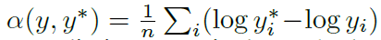
四、数据扩充

